ПРАКТИЧЕСКОЕ ЗАНЯТИЕ №2
Изучение взаимодействия операционной системы с аппаратным обеспечением

Модуль 1: Исследование драйверов и устройств
Операционная система Windows взаимодействует с аппаратным обеспечением через уровень абстрагирования от оборудования (HAL) и специализированные драйверы режима ядра (KMDF) или режима пользователя (UMDF). Драйвер обеспечивает стандартизацию команд между ядром ОС и физическим контроллером.
Задание 1.1. Выгрузка и анализ полного реестра драйверов
Запустите консоль PowerShell от имени Администратора. Введите следующую команду для экспортных метрик системных драйверов в CSV-файл:
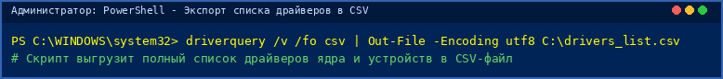

Откройте созданный файл C:\drivers_list.csv через Блокнот или MS Excel. Найдите и внесите в Таблицу 2.1 параметры ключевых драйверов вашей системы (видеокарта, сетевой адаптер, дисковый контроллер).
Таблица 2.1 — Параметры ключевых системных драйверов Windows
Устройство / Модуль | Имя драйвера (.sys) | Тип (Kernel / User) | Состояние / Статус
Сетевой адаптер (Ethernet / Wi-Fi)
Видеоадаптер (GPU)
Дисковый контроллер (NVMe / SATA)

Задание 1.2. Диагностика ошибок устройств Plug and Play (PnP)
Для проверки аппаратуры на предмет сбоев, отсутствующих драйверов или аппаратных конфликтов введите в консоли командлет:
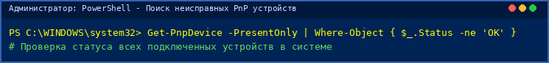

Параллельно откройте оснастку Диспетчер устройств (команда devmgmt.msc в окне Выполнить). Сверьте статус устройств.

ВСТАВЬТЕ СКРИНШОТ №1: Вывод командлета Get-PnpDevice и окно Диспетчера устройств (devmgmt.msc)
Рисунок 1 — Вывод командлета Get-PnpDevice и окно Диспетчера устройств (devmgmt.msc)
Задание 1.3. Инспекция системного Хранилища драйверов (Driver Store)
Все драйверы перед установкой в систему помещаются в изолированное хранилище Driver Store. Выполните команду утилиты pnputil:
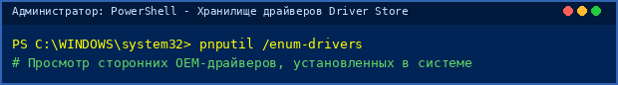

Определите общее количество сторонних OEM-драйверов (oemXX.inf), зарегистрированных в системе.

ВСТАВЬТЕ СКРИНШОТ №2: Результат выполнения утилиты pnputil /enum-drivers в консоли
Рисунок 2 — Результат выполнения утилиты pnputil /enum-drivers в консоли
3. Модуль 2: Исследование оперативной памяти, виртуальной памяти и I/O
Операционная система сочетает быструю физическую оперативную память (RAM) и медленную внешнюю память на диске, формируя единое виртуальное адресное пространство с помощью файла подкачки (pagefile.sys).
Задание 2.1. Анализ конфигурации файла подкачки (Virtual Memory)
Введите команды CIM/WMI для получения структуры файла подкачки и баланса памяти:
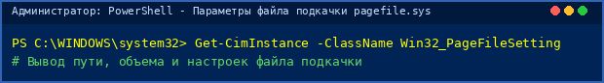

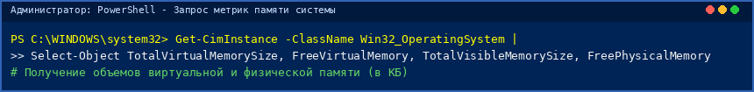

Запустите диалоговое окно настройки виртуальной памяти через команду sysdm.cpl -> Дополнительно -> Быстродействие -> Параметры -> Дополнительно -> Виртуальная память.

ВСТАВЬТЕ СКРИНШОТ №3: Окно настройки Виртуальной памяти Windows (sysdm.cpl) и метрики в PowerShell
Рисунок 3 — Окно настройки Виртуальной памяти Windows (sysdm.cpl) и метрики в PowerShell
Задание 2.2. Замер системного кэширования дискового ввода-вывода (I/O)
Для демонстрации работы системного буферизованного ввода-вывода создадим тестовый бинарный файл размером 100 МБ утилитой fsutil и измерим скорость повторного чтения:
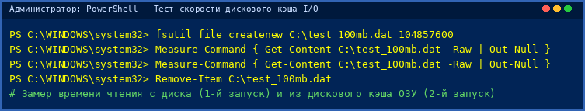

Сравните общее время выполнения (TotalMilliseconds) при первом и втором чтении. Объясните причину разницы.

ВСТАВЬТЕ СКРИНШОТ №4: Замер времени чтения файла через Measure-Command (первое чтение vs дисковый кэш)
Рисунок 4 — Замер времени чтения файла через Measure-Command (первое чтение vs дисковый кэш)
4. Модуль 3: Разработка PowerShell-скрипта с асинхронной обработкой прерываний
В современном ядре ОС обработка событий от аппаратуры (таймеры, нажатия клавиш, сетевые пакеты) происходит асинхронно через механизмы прерываний и очередей событий. Разработаем PowerShell-скрипт, симулирующий этот процесс.
Задание 3.1. Разрешение выполнения локальных сценариев
Для запуска собственного скрипта установите временную политику безопасности в консоли:
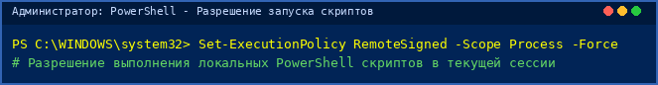

Задание 3.2. набор кода скрипта C:\system_monitor.ps1
Откройте Блокнот (notepad.exe) или среду PowerShell ISE. Внимательно введите следующий код скрипта вручную и сохраните его по пути C:\system_monitor.ps1:
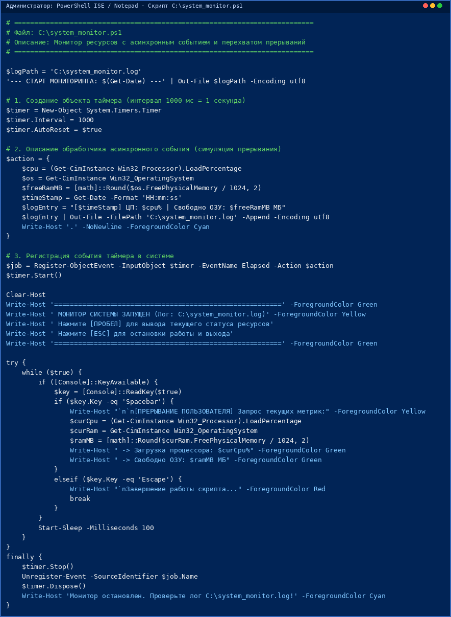

Задание 3.3. Запуск и тестирование асинхронного монитора
Запустите написанный скрипт и протестируйте перехват прерываний пользователя:
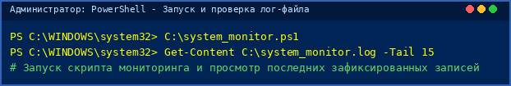

Пока скрипт работает и генерирует точки в консоли, нажмите клавишу [ПРОБЕЛ] несколько раз для имитации пользовательского прерывания. Затем нажмите [ESC] для корректной остановки.

ВСТАВЬТЕ СКРИНШОТ №5: Работающий скрипт system_monitor.ps1 с реакцией на нажатие
Рисунок 5 — Работающий скрипт system_monitor.ps1 с реакцией на нажатие

ВСТАВЬТЕ СКРИНШОТ №6: Содержимое созданного лог-файла C:\system_monitor.log
Рисунок 6 — Содержимое созданного лог-файла C:\system_monitor.log
5. Модуль 4: Итоговые результаты и контрольные вопросы (15 минут)
Задание 4.1. Сводная таблица параметров системы
Параметр системы / Результат теста | Зафиксированное значение
Общее количество активных драйверов в системе (driverquery)
Наличие неисправных PnP устройств (Get-PnpDevice)
Объем физической ОЗУ и виртуальной памяти (pagefile.sys)
Время первого прямого чтения файла 100 МБ с диска (мс)
Время повторного чтения того же файла из кэша ОЗУ (мс)

Задание 4.2. Контрольные вопросы для защиты практической работы
1. В чем заключается принципиальное различие между драйверами режима ядра (KMDF) и режима пользователя (UMDF) в ОС Windows?
2. Какую роль в архитектуре Windows выполняет уровень HAL (Hardware Abstraction Layer)?
3. По каким признакам операционная система определяет неисправность или конфликт Plug and Play (PnP) устройства?
4. Что такое Хранилище драйверов (Driver Store) и с какой целью Windows защищает его целостность?
5. Разъясните механизм работы виртуальной памяти и назначение системного файла pagefile.sys.
6. Каким образом операционная система предотвращает обращение одной программы к чужому участку оперативной памяти?
7. За счет чего повторное чтение файла размером 100 МБ в тесте fsutil происходит значительно быстрее первого?
8. Что такое программные и аппаратные прерывания (IRQ)? Назовите их основные функции.
9. Как в написанном скрипте system_monitor.ps1 реализуется асинхронность обработки событий таймера?
10. Зачем в скрипте применяется блок try...finally при обработке системных объектов событий?
11. Чем утилита Диспетчер задач отличается от Монитора ресурсов (resmon.exe) при анализе дискового I/O?
12. Какое значение имеет политика выполнения ExecutionPolicy в PowerShell и почему ее настраивают от Администратора?

